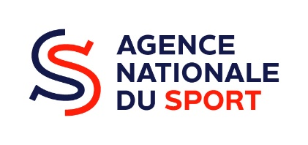 | AIDE PONCTUELLE A L’EMPLOI ANS 2023
Vous souhaitez bénéficier pour votre association d’une aide ponctuelle à l’emploi en 2023 (valable une seule année), vous devez contacter obligatoirement le référent emploi de votre territoire avant de déposer votre demande sur la plateforme « Le Compte-Asso ».

CRITÈRES D’ÉLIGIBILITÉ POUR L’OBTENTION D'UNE AIDE :

Avoir bénéficié d’une aide à l’emploi dans le cadre du dispositif 1Jeune-1Solution (en 2021 ou 2022).
Les associations en QPV/ZRR seront prioritaires.

MODALITÉS :
Vous devez faire votre demande directement sur la plateforme « Le Compte Asso » et joindre les documents financiers (comptes de résultats des trois dernières saisons, réserves financières…) attestant réellement de la situation de votre association notamment en ce qui concerne l’emploi.
A réception des demandes, celles-ci seront instruites et une aide financière pourra être attribuée au regard de la situation globale de la structure.
CALENDRIER : Dépôt des dossiers sur « Le Compte-Asso » au plus tard pour le vendredi 12 mai 2023 à 12h.
COORDONNÉES DES RÉFÉRENTS EMPLOIS :
SDJES 44 : nordine.saidou@ac-nantes.fr
SDJES 49 : samuel.dumont@ac-nantes.fr
SDJES 53 : manuela.montebrun@ac-nantes.fr
SDJES 72 : noemie.coupeau@ac-nantes.fr
SDJES 85 : franck.de-teule@ac-nantes.fr
DRAJES : anne.guillerm@ac-nantes.fr
COMPTE-ASSO : https://lecompteasso.associations.gouv.fr/

Liste des codes financeurs :
Région : 153 / SDJES 44 : 162 / SDJES 49 : 167 / SDJES 53 : 169 / SDJES 72 : 175 / SDJES 85 : 178

Dans ce cas, il faut cocher « demande annuelle » à l’étape 3 de votre demande.

